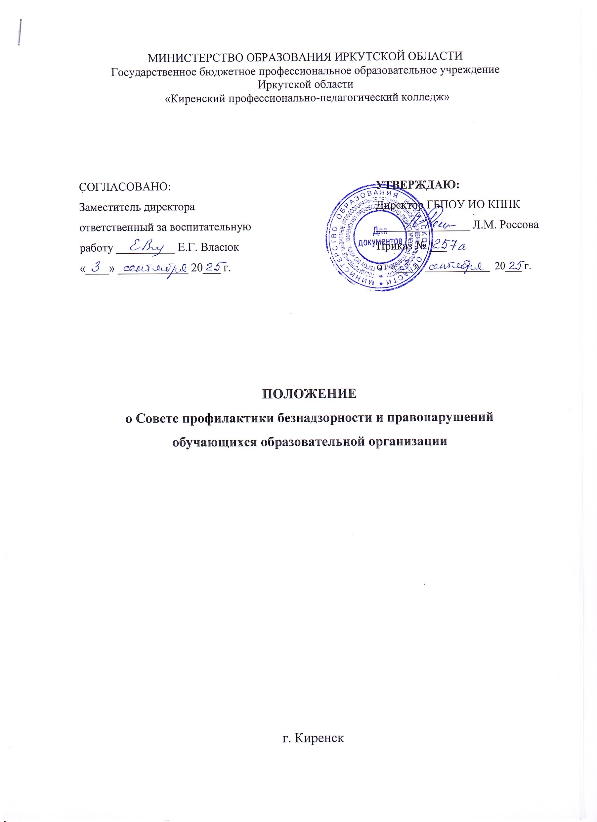
Положение
о Совете профилактики безнадзорности и правонарушений обучающихся образовательной организации

1. Общие положения
1.1. Совет профилактики безнадзорности и правонарушений обучающихся образовательной организации (далее - Совет профилактики) создается для осуществления единого подхода к решению проблем профилактики безнадзорности и правонарушений обучающихся, защиты их прав и законных интересов.
1.2. Совет в своей деятельности руководствуется:
- Конвенцией о правах ребенка,
- Конституцией РФ,
- Семейным кодексом РФ,
- Федеральным законом № 273-ФЗ от 29 декабря 2012 года «Об образовании в Российской Федерации» с изменениями от 28 февраля 2025 года;
- Федеральным законом №124-ФЗ от 24 июля 1998 года «Об основных гарантиях прав ребенка в Российской Федерации» с изменениями от 23 ноября 2024 года;
- Федеральным законом № 120-ФЗ от 24 июня 1999 года «Об основах системы профилактики безнадзорности правонарушений несовершенно- летних» с изменениями от 21 ноября 2022 года;
- Федеральным законом № 442-ФЗ от 28 декабря 2013 года «Об основах социального обслуживания граждан в Российской Федерации» с изменениями от 25 декабря 2023 года;
- Федеральным законом № 182-ФЗ от 23 июня 2016 года «Об основах системы профилактики правонарушений в Российской Федерации» с изменениями от 8 августа 2024 года;
- Концепция развития системы профилактики безнадзорности и правонарушений несовершеннолетних в Иркутской области на период до 2025 года;
- Уставом ГБПОУ ИО КППК и другими локальными актами, а также настоящим Положением.
1.3. Данное Положение о Совете профилактики определяет основные цель, задачи и функции Совета, регулирует права Совета и порядок их работы, регламентирует соответствующие меры воздействия и порядок их применения, а также представляет документацию Совета профилактики.
1.4. Совет профилактики является общественным органом управления образовательной организации. Совет профилактики объединяет усилия администрации образовательной организации, педагогов, родителей или лиц их заменяющих для обеспечения эффективности деятельности образовательной организации по профилактике безнадзорности и правонарушений обучающихся, координации действий субъектов профилактики, в том числе работающих с несовершеннолетними.

2. Цели и задачи Совета профилактики
2.1. Целью деятельности Совета профилактики является планирование, организация и осуществление профилактики социально опасных явлений (безнадзорности, правонарушений, антиобщественных действий) среди обучающихся колледжа.
2.2. Основными задачами Совета профилактики являются:
- организация регулярной работы по выполнению Федерального закона «Об основах системы профилактики безнадзорности и правонарушений несовершеннолетних»;
- обеспечение эффективного взаимодействия образовательных организаций с органами и учреждениями системы профилактики, иными организациями по вопросам профилактики безнадзорности и правонарушений несовершеннолетних, защиты их прав и законных интересов;
- обеспечение механизма взаимодействия колледжа с правоохранительными органами, организациями по вопросам профилактики безнадзорности и правонарушений, защиты их прав;
- совершенствование системы организации профилактической работы в колледже;
- организация просветительской деятельности среди обучающихся и их родителей (законных представителей);
- содействие несовершеннолетним в реализации и защите прав и законных интересов;
- организация контроля за условиями воспитания, обучения несовершеннолетних;
- принятие мер к обеспечению защиты несовершеннолетних от физического, психического и иных форм насилия, от всех форм дискриминации, а также от вовлечения в различные виды антиобщественного поведения;
- выявление и анализ причин и условий, способствующих безнадзорности, беспризорности и правонарушениям несовершеннолетних и определение мер по их устранению;
- участие в пределах своей компетенции в организации работы по выявлению несовершеннолетних, находящихся в социально опасном положении, родителей (законных представителей) несовершеннолетних, не выполняющих своих обязанностей по содержанию, воспитанию, образованию, охране жизни и здоровья несовершеннолетних, отрицательно влияющих на поведение или жестоко обращающихся с несовершеннолетними, вести учет этих категорий лиц;
- проведение бесед с родителями (законными представителями) и другими лицами, у которых возникли конфликтные ситуации с обучающимися;
- совершенствование системы организации профилактической работы в
колледже;
2.3. Осуществление этих задач идет следующим путем:
- выявление и учет обучающихся, уклоняющихся от учебы, допускающих систематические нарушения Устава колледжа (опоздания, пропуски занятий без уважительной причины, грубость в отношениях с преподавателями, персоналом образовательного учреждения, сверстниками,
порча имущества и т. п.);
- принятие мер общественного воздействия к нарушителям;
- выявление и учёт обучающихся, допускающих правонарушения, в том числе по запросам информации об обучающихся, вновь поступивших в образовательную организацию из общеобразовательных организаций, а также от комиссии по делам несовершеннолетних и защите их прав Киренского муниципального района и МО МВД России «Киренский»;
- организация работы с родителями, уклоняющимися от воспитания детей в рамках полномочий;
- организация и проведение мероприятий, направленных на формирование законопослушного поведения несовершеннолетних;
- контроль за поведением обучающихся, состоящих на учете в ПДН и ГДН МО МВД России «Киренский», КДН и ЗП, ВКУ, в центрах помощи семье и детям;
- подготовка представлений в КДН и ЗП о рассмотрении дел обучающихся-правонарушителей в соответствии с действующим законодательством.

3. Принципы и основные функции Совета профилактики
3.1. Деятельность Совета профилактики основывается на принципах:
- законности;
- справедливости;
- системности;
- гуманного обращения с несовершеннолетними;
- уважительного отношения к участникам образовательного процесса;
- конфиденциальности информации о несовершеннолетнем и его родителях (законных представителях).
3.2. Основные функции Совета профилактики:
- координация деятельности классных руководителей, родителей обучающихся (их законных представителей), представителей внеобразовательных организаций по направлениям профилактики безнадзорности и правонарушений, вопросам охраны прав ребенка;
- рассмотрение заявлений (представлений) классных руководителей, заведующих отделений, социального педагога о постановке обучающихся на внутренний учет и принятие решений по данному вопросу;
- организация и оказание содействия в проведении работы по профилактике безнадзорности и правонарушений среди обучающихся в образовательной организации и защите их прав.
- анализ результатов деятельности классных руководителей и педагогов по профилактике безнадзорности и правонарушений по работе с обучающимися «группы риска»;
- рассмотрение конфликтных ситуаций, связанных с нарушением локальных актов и Устава колледжа, с проблемами межличностного общения участников образовательного процесса в пределах своей компетенции;
- привлечение специалистов – субъектов профилактики к совместному разрешению вопросов, относящихся к компетенции профилактики правонарушений и безнадзорности среди несовершеннолетних.

4. Состав и обеспечение деятельности Совета профилактики
4.1. Состав Совета формируется руководителем образовательной организации и утверждается приказом.
4.2. Совет состоит из председателя, секретаря и членов Совета. Членами Совета могут быть заместитель директора ответственный за воспитательную работу, классные руководители, педагоги, социальный педагог, педагог - психолог, заведующий отделением, представители родительской общественности, органы студенческого самоуправления, представители органов внутренних дел и иных органов и учреждений системы профилактики безнадзорности и правонарушений несовершеннолетних.
4.3. Численность состава Совета составляет от 5 до 9 человек. Порядок реорганизации и ликвидации, утверждение персонального состава определяются администрацией образовательной организации.
4.4. Председатель Совета и секретарь назначается директором образовательной организации.

5. Организация работы Совета профилактики
5.1. Заседания Совета проводятся по утверждённому графику, не реже
одного раза в месяц. Экстренное (внеочередное) заседание Совета может быть созвано по распоряжению директора образовательного учреждения. Решение Совета оформляется протоколом. На заседаниях рассматриваются
персональные дела обучающихся по докладам классных руководителей, преподавателей, мастеров производственного обучения, заведующих отделений.
5.2. Совет принимает меры общественного воздействия к:
- нарушителям дисциплины в колледже;
- обучающимся, уклоняющимся от учебы;
- правонарушителям;
- родителям, уклоняющимся от обучения и воспитания детей (в пределах своей компетенции).
5.3. Меры воздействия, принимаемые Советом профилактики:
- проведение профилактической беседы;
- замечание, предложения вынести выговор;
- возложение обязанности принести публичное извинение;
- постановка на внутренний учёт в колледже;
- установление испытательного срока для исправления поведения, учебы;
- направление в комиссию по делам несовершеннолетних и защите их прав Киренского муниципального района;
- ходатайство о принятии мер административного воздействия к родителям и подросткам.
5.4. Обучающиеся, родители (законные представители) вправе обжаловать решение Совета профилактики в комиссию по урегулированию споров между участниками образовательных отношений.
5.5. Совет профилактики организует и проводит систему индивидуальных профилактических мероприятий в отношении следующих категорий обучающихся:
- безнадзорные, беспризорные;
- склонные к бродяжничеству;
- состоящие на учёте в комиссии по делам несовершеннолетних и защите их прав при органе местного самоуправления, в группе по делам несовершеннолетних МО МВД России «Киренский» за совершение антиобщественных действий, правонарушений, преступлений, замеченных в употреблении ПАВ;
- совершившие правонарушения;
- нарушающие Устав колледжа, правила внутреннего распорядка для обучающихся (в том числе в общежитии колледжа).
5.6 Совет профилактики оказывает содействие субъектам профилактики в вопросах профилактической работы в отношении родителей (законных представителей), которые не исполняют своих обязанностей по воспитанию обучающихся. Подобная работа проводится по необходимости.
6. Права и обязанности Совета профилактики
6.1. Совет профилактики обязан:
- работать с общественностью, призванной осуществлять профилактику безнадзорности, правонарушений и других асоциальных явлений среди обучающихся;
- способствовать повышению эффективности работы колледжа по профилактике безнадзорности, правонарушений и других асоциальных явлений среди обучающихся;
- анализировать свою деятельность, предоставлять отчёт о результатах
деятельности в отчет воспитательной работы на педсоветах не реже 1 раза в
год.
6.2. Совет профилактики имеет право:
- выносить на обсуждение во время родительских собраний и собраний
в группах информацию о состоянии проблемы безнадзорности, правонарушений и других асоциальных явлений среди обучающихся;
- ходатайствовать перед комиссией по делам несовершеннолетних и
защите их прав Киренского муниципального района о принятии мер общественного воздействия в установленном законом порядке в отношении обучающихся и их родителей или лиц их заменяющих;
- запрашивать от классных руководителей, заведующих отделений сведения, необходимые для работы Совета профилактики, а также приглашать их для получения сообщений и объяснений по вопросам, рассматриваемым Советом;
- осуществлять контроль воспитательной работы в учебных группах/курсах;
- ставить и снимать с внутриколледжного учёта обучающихся;
6.3. Совет профилактики несёт ответственность за правильность оформления документов (протоколы заседаний, ходатайства, письма и т.д.) и
законность принимаемых решений.

7. Меры воздействия и порядок их применения
7.1. Совет профилактики рассматривает собранные по делу материалы, выслушивает объяснения несовершеннолетнего (совершеннолетнего), классного руководителя/заведующего отделением/социального педагога и после всестороннего рассмотрения всех обстоятельств дела принимает решение о мерах воздействия в отношении несовершеннолетнего.
7.2. За неисполнение или нарушение Устава образовательной организации, правил внутреннего распорядка для обучающихся, иных локальных нормативных актов к обучающимся по решению Совета профилактики могут быть применены меры дисциплинарного взыскания.
7.3. Совет может принять решение о необходимости направления представления в комиссию по делам несовершеннолетних и защите их прав в отношении несовершеннолетнего, совершившего правонарушение.
7.4. Решение Совета профилактики действует в течение одного года. Мера воздействия считается снятой, если несовершеннолетний в течение этого срока не совершил нового правонарушения.

8. Документация Совета профилактики
8.1. Приказ о создании Совета профилактики правонарушений и безнадзорности среди обучающихся колледжа, где указан состав Совета.
8.2. Заявления, обзорные справки, представления на вызываемых на Совет профилактики.
  - План работы Совета профилактики.
8.4. Протоколы заседаний Совета профилактики и Журнал протоколов заседаний Совета.
8.5. Личные карты обучающихся, состоящих на внутреннем и внешнем учётах.

